Лекція 1

Вступ. Загальне уявлення про Data Science. Python

Структура дисципліни
«ПАЙТОН ТА АНАЛІЗ ДАНИХ В ЗАДАЧАХ НАУКИ ПРО ДАНІ»
У цьому семестрі:
- 32 год. лекцій;
- 32 год. лабораторних занять (10-12 лабораторних);
- 2 модульні контрольні роботи;
Використовуємо:
https://classroom.google.com/c/NTQzOTQ1MjY0Mjk0?cjc=upmxzb7

Література
- Рашка С. Python и машинное обучение / пер. с англ. А. В. Логунова. - М.: ДМК Пресс, 2017. - 418 с.
- Плас Дж. Вандер Python для сложных задач: наука о данных и машинное обучение. — СПб.: Питер, 2018. — 576 с.
- Саммерфилд М. Программирование на python 3: подробное руководство : [пер. с англ.] / М. Саммерфилд. — СПб.: Символ-Плюс, 2009. – 608 с.
- Лутц М. Изучаем python: [пер. с англ.] / М. Лутц. — СПб.: Символ-Плюс, 2011. – 1280 с.

§1 Загальне уявлення про Data Science
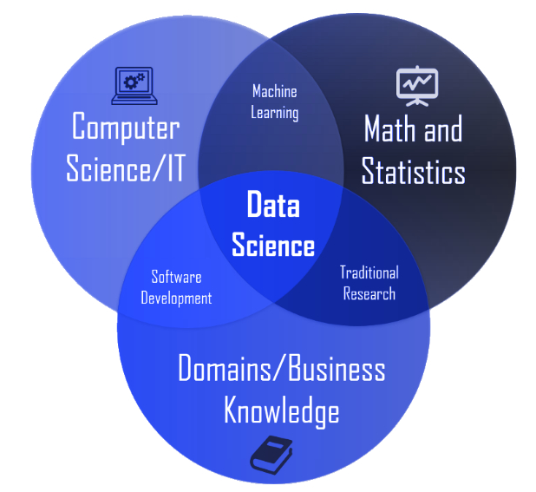
НАУКА ПРО ДАНІ – це міждисциплінарна галузь, яка використовує наукові методи, алгоритми та системи для отримання або екстраполяції знань і ідей із зашумлених, структурованих і неструктурованих даних і застосування знань із даних у широкому діапазоні прикладних областей.

Наука про дані пов’язана з інтелектуальним аналізом даних, машинним навчанням і великими даними.

Наука про дані — це «концепція об’єднання статистики, аналізу даних, інформатики та пов’язаних з ними методів», щоб «розуміти й аналізувати фактичні явища» за допомогою даних. Він використовує методи та теорії, взяті з багатьох галузей: математики, статистики, інформатики та предметних знань.

Аналіз даних – це процес збору, перевірки, очищення, перетворення та моделювання даних з метою виявлення корисної інформації, обґрунтування висновків та підтримки прийняття рішень.
Аналіз даних має велику кількість аспектів та підходів, що охоплюють різні методи під різними назвами, і використовується в різних галузях бізнесу, науки та технологій.
У сучасному діловому світі аналіз даних відіграє важливу роль у прийнятті більш обґрунтованих рішень та допомагає підприємствам працювати більш ефективно.

Процес аналізу даних
- З’ясувати вимоги до даних
- Збір даних, обробка та очищення даних
- Дослідницький аналіз даних (знаходження в даних раніше невідомих знань)
- Моделювання та алгоритми для пошуку залежностей
- Отримання продукту з даних та передача йго користувачу

§2 Машинне навчання

Три складові навчання
Дані Хочемо виявляти спам - потрібні приклади спам-листів, передбачати курси акцій - потрібна історія цін, дізнатися інтереси користувача - потрібні його лайки або пости.
Ознаки Ми називаємо їх фічами (features). Фічі, властивості, характеристики, ознаки - ними можуть бути пробіг автомобіля, стать користувача, ціна акцій, навіть лічильник частоти появи слова в тексті.
Алгоритм Зазвичай, одну й ту ж задачу майже завжди можна розв'язати різними методами-способами. Від вибору методу залежить точність, швидкість роботи і розмір готової моделі. Але є один нюанс: якщо дані - «сміття», то навіть найкращий алгоритм не допоможе. Не зациклюйтеся на відсотках, краще зберіть побільше даних.

Навчання vs Інтелект
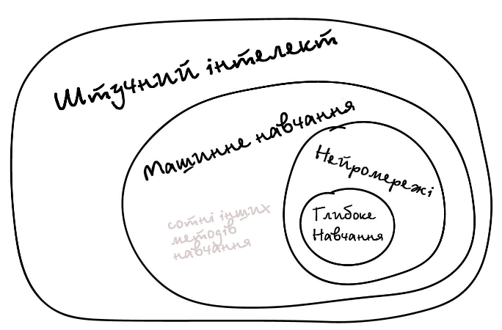
- Штучний інтелект - назва всієї області, як біологія або хімія.
- Машинне навчання - це розділ штучного інтелекту. Важливий, але не єдиний.
- Нейромережі - один з типів машинного навчання. Популярний, але є й інші, не гірші.
- Глибоке навчання - архітектура нейромереж, один з підходів до їх побудови та навчання. На практиці мало хто відрізняє, де глибокі нейромережі, а де не дуже. Кажуть назву конкретної мережі і все.

Карта світу машинного навчання
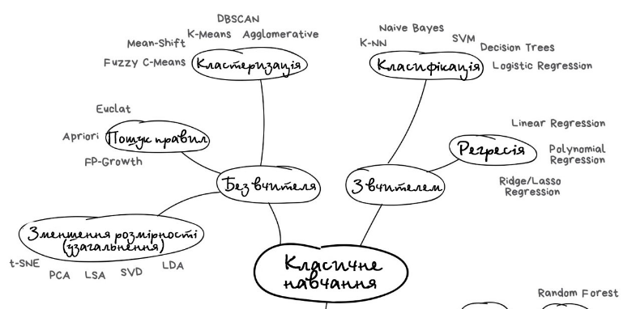
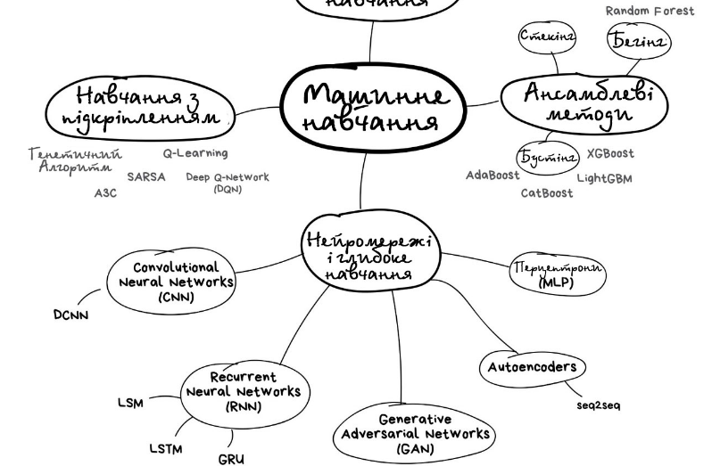
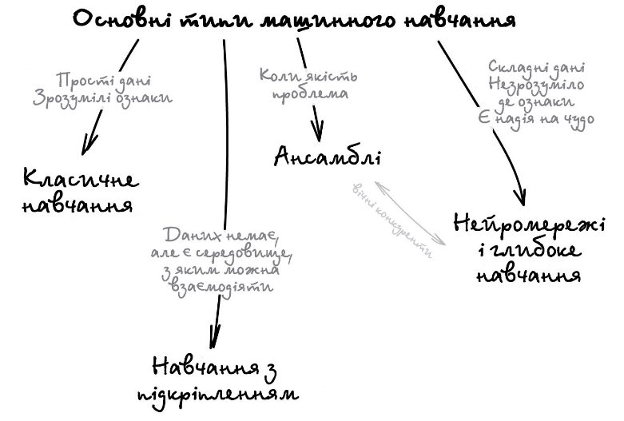
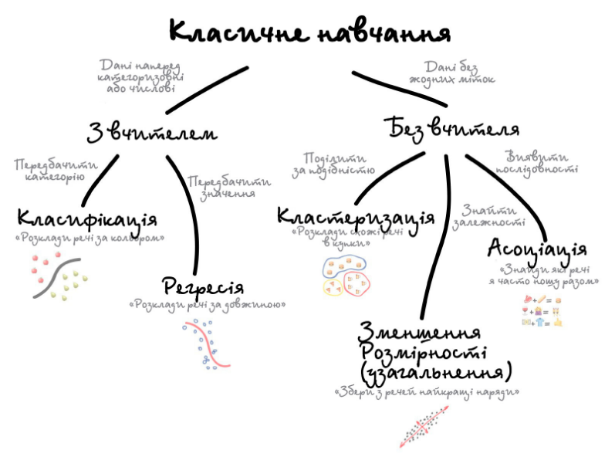

Навчання з вчителем
Класичне навчання люблять ділити на дві категорії — з вчителем і без.
У першому випадку у машини є якийсь учитель, який говорить їй як правильно. Розповідає, що на цій картинці кішка, а на цій собака. Тобто вчитель вже заздалегідь розділив всі дані на кішок і собак, а машина навчається на конкретних прикладах.
У навчанні без учителя, машині просто вивалюють купу фотографій тварин на стіл і кажуть «розберися, хто тут на кого схожий». Дані не розмічені, у машини немає вчителя, і вона намагається сама знайти будь-які закономірності.
Задачі з учителем діляться на два типи:
- класифікація - передбачення категорії об'єкта,
- регресія - передбачення місця на числовій прямій.

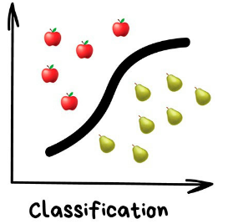
Навчання з вчителем. Класифікація
«Поділяє об'єкти за заздалегідь відомою ознакою. Шкарпетки за кольорами, документи за мовами, музику за жанрами»
Сьогодні використовують для:
- Спам-фільтри
- Визначення мови
- Пошук схожих документів
- Аналіз тональності
- Розпізнавання рукописних букв і цифр
- Визначення підозрілих транзакцій

Класифікація речей - найпопулярніша задача у всьому машинному навчанні. Машина в ній як дитина, яка навчається розкладати іграшки: роботів в один ящик, танки в інший.

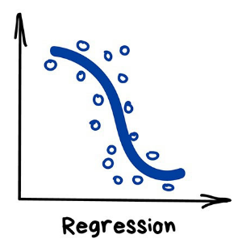
Навчання з вчителем. Регресія

«Намалюй лінію уздовж моїх точок. Саме так, це машинне навчання»

Сьогодні використовують для:
- Прогноз вартості цінних паперів
- Аналіз попиту, обсягу продажів
- Медичні діагнози
- Будь-які залежності числа від часу

Регресія - та ж класифікація, тільки замість категорії ми передбачаємо число. Вартість автомобіля з його пробігом, обсяг попиту на товар від зростання компанії і.т.д. На регресію ідеально лягають будь-які задачі, де є залежність від часу.

Навчання без вчителя
Розмічені дані дорога рідкість. Але що робити якщо необхідно, наприклад, написати класифікатор квітів – йти на вулицю й фотографувати мільйон квітів і підписувати де яка?
Можна спробувати навчання без учителя.
Навчання без вчителя, все ж, частіше використовують як метод аналізу даних, а не як основний алгоритм. Кластери є? Залежності з'явилися?

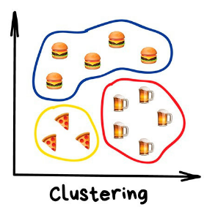
Навчання без вчителя. Кластеризація

«Розділяє об'єкти за невідомою ознакою. Машина сама вирішує як краще»
Сьогодні використовують для:
- Сегментація ринку (типів покупців, лояльності)
- Об'єднання близьких точок на карті
- Стиснення зображень
- Аналіз і розмітки нових даних
- Детектори аномальної поведінки

Кластеризація - це класифікація, але без заздалегідь відомих класів. Вона сама шукає схожі об'єкти та об'єднує їх в кластери. Кількість кластерів можна задати заздалегідь або довірити це машині. Схожість об'єктів машина визначає за тими ознаками, які ми їй розмітили - у кого багато схожих характеристик, тих давай в один клас.

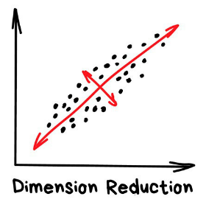
Навчання без вчителя. Зменшення розмірності (Узагальнення)
«Збирає конкретні ознаки в абстракції вищого рівня»
Сьогодні використовують для:
- Рекомендаційні Системи (★)
- Красиві візуалізації
- Визначення тематики та пошуку схожих документів
- Аналіз фейковий зображень
- Ризик-менеджмент
Практична користь їх методів в тому, що ми можемо об'єднати декілька ознак в одну і отримати абстракцію. Наприклад, собаки з трикутними вухами, довгими носами і великими хвостами об'єднуються в корисну абстракцію «вівчарки». Очевидно, що ми втрачаємо інформацію про конкретних вівчарок, але нова абстракція по-любому корисніша цих зайвих деталей. Плюс, навчання на меншій кількості розмірностей йде сильно швидше.

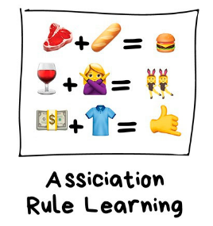
Навчання без вчителя. Пошук правил (асоціація)

«Шукає закономірності в потоці замовлень»
Сьогодні використовують для:
- Прогноз акцій і розпродажів
- Аналіз товарів, які купують разом
- Розташування товарів на полицях
- Аналіз патернів поведінки на веб-сайтах

Сюди входять всі методи аналізу продуктових кошиків, стратегій маркетингу і інших послідовностей.
Припустимо, покупець бере в дальньому кутку магазину пиво і йде на касу. Чи варто ставити на його шляху горішки? Чи часто люди беруть їх разом? Горішки з пивом, напевно так, але які ще товари купують разом? Коли ви власник мережі гіпермаркетів, відповідь для вас не завжди очевидна, але одне тактичне поліпшення в розташуванні товарів може принести гарний прибуток.

§4 Чому вибираємо Python

Python найчастіше використовують: веб-розробки, AI і Big Data.
У веб-розробці він потрібен для серверного програмування,
а в сфері машинного навчання і штучного інтелекту «пайтон» - це одна з основних мов програмування.
У Python є потужні і популярні бібліотеки для роботи з великими даними.
Автор
Гвідо ван Россум (Нідерланди)
Версії мови
- Python 1 1994
- Python 2 2000
- Python 3 2008
Ліцензія
- Вільно поширюється
- Python Software Foundation license
  - Відкритий код
  - Дозволено використання мови для створення комерційних продуктів
Сумісність
- Python працює майже на всіх відомих платформах: Microsoft Windows, майже всі UNIX (+ Linux, FreeBSD), Mac OS, Mac OS X

Синтаксис
- Просто писати код
- Просто редагувати код
- Просто читати код

Бібліотеки
- Стандартна бібліотека
- Широкий набір доступних бібліотек
Резюме
- Вільно поширюється
- Працює майже на всіх відомих платформах
- Простий у вивченні
- Python можна використовувати в інтерактивному режимі
- Python має велике співтовариство користувачів і розробників (можна знайти відповіді на запитання в Інтернеті)
- Для Python доступна величезна кількість бібліотек. При цьому багатий набір функцій є у стандартній бібліотеці

§5 Встановлення Анаконди, Jupyter Notebook
Anaconda - це вільно та відкрито розповсюджуваний (freemium) дистрибутив різних програмних продуктів, зокрема, мов програмування Python та R.
Використання платформи має на меті спрощення управління пакетами та їх розгортання. Версіями пакетів керує система управління пакетами Conda. Дистрибутив Anaconda використовується понад 15 мільйонами користувачів і містить більше 1500 популярних пакетів наукових даних, придатних для Windows, Linux та MacOS, наприклад, NumPy, SciPy та інші.

Для встановлення Anaconda потрібно скачати дистрибутив з сайту:
https://www.anaconda.com/products/individual

Anaconda3.8-2021.05-Windows-x86_64.exe

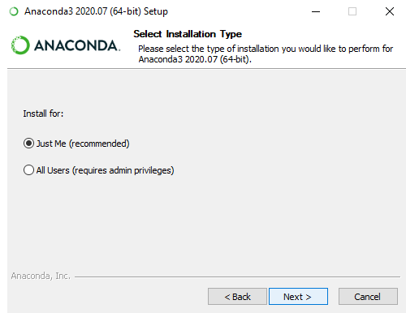
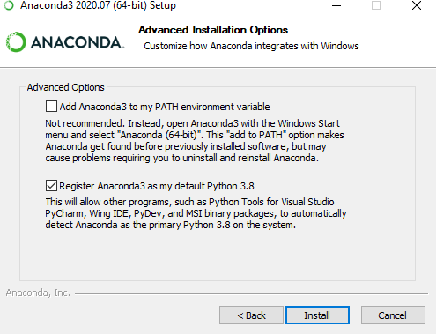

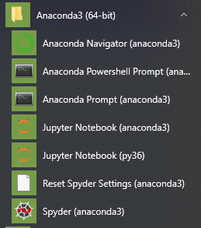

§6 Знайомство Jupyter Notebook
Див. jupyter notebook "06ЗнайомствоJupyterNotebook.ipynb "

§7 Типи даних в Python
Див. jupyter notebook "07ТипиДанихPython.ipynb "

§8 Керування потоком інформації. Функції
Див. jupyter notebook "08КеруванняПотокомінформаціїФункції.ipynb "

§9 Робота з файлами
Див. jupyter notebook "09РоботаФайлами.ipynb "

§10 Огляд бібліотек NumPy, Matplotlib
Див. jupyter notebook "10ОглядБібліотекNumPyMatplotlib.ipynb "

§11 Знайомство з Pandas
Див. jupyter notebook "11ЗнайомствоPandas.ipynb"

